Прокуратура Камышлинского района разъясняет: «Предусмотрена ли законодательством упрощенная процедура приема в гражданство Российской Федерации иностранных граждан и лиц без гражданства?

Отвечает на вопрос прокурор Камышлинского района Анатолий Завалишин
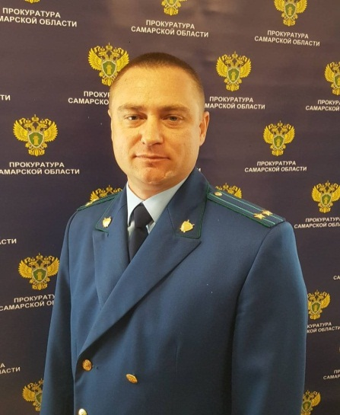
Да, такая процедура предусмотрена буквально недавно в связи с принятыми изменениями. Напомню, что апреле 2020 года внесены изменения в Федеральный закон «О гражданстве Российской Федерации», которыми отменена обязанность иностранных граждан, желающих стать гражданами России, обратиться в орган иностранного государства с заявлениями об отказе от имеющегося у них иного гражданства.
Изменениями уточнен перечень случаев, при которых иностранные граждане и лица без гражданства, постоянно проживающие на территории РФ, вправе обратиться с заявлениями о приеме в гражданство РФ в упрощенном порядке. В их числе случаи, когда указанные граждане и лица:
– состоят не менее 3 лет в браке с гражданином РФ, проживающим на территории РФ;
– получили после 1 июля 2002 года профессиональное образование по аккредитованным программам на территории России и осуществляют в России трудовую деятельность в совокупности не менее 1 года (ранее - 3 года) до дня обращения с заявлением о приеме в гражданство;
– имеют хотя бы одного родителя, имеющего гражданство Российской Федерации и проживающего на территории Российской Федерации;
– являются гражданами Республики Беларусь, Республики Казахстан, Республики Молдова или Украины.
Иностранный гражданин или лицо без гражданства, временно или постоянно проживающие на территории Российской Федерации, вправе обратиться с заявлением о приеме в гражданство России в упрощенном порядке без соблюдения условий о сроке проживания и источнике средств существования, если указанный гражданин (лицо) состоит в браке с гражданином Российской Федерации, проживающим на территории России, и имеет в этом браке общих детей.

Раздел: соблюдение миграционного законодательства

